

**QUALIDADE DE SOFTWARE**

Áuria Maria Ferreira de Lima

Análise de Qualidade

Abreu e Lima

2023

# RESUMO

Aqui será apresentado um trabalho de análise do APP bancário “Sofisa Direto” onde alguns testes e sugestões de melhorias serão realizados. Outro APP já testado anteriormente também será usado como comparativo de melhorias da usabilidade do APP.

# SUMÁRIO

1. RESUMO 2

2. SUMÁRIO 3

3. INTRODUÇÃO 4

4. O PROJETO 5

4.1 Detalhes do produto ou serviço 5

4.2 Tabela de Análise 5

4.3 Relatório 6

4.4 Evidências 6

4.5 Onde encontrar 8

5. CONCLUSÃO 9

6. REFERÊNCIAS BIBLIOGRÁFICAS 9

# INTRODUÇÃO

Neste projeto foi escolhido um APP bancário para que suas funcionalidades fossem testadas. O aplicativo escolhido foi o Sofisa Direto, APP do Banco Sofisa que até a presente data (02/12/2023) tem mais de 1 milhão de downloads realizados. Esse número é 50 vezes menor comparado ao APP do banco Itaú por exemplo que até a mesma data possui mais de 50 milhões de downloads.

Por essa diferença numérica de usuários usamos o APP do Itaú como base para avaliação e comparação de alguns aspectos, dentre eles a velocidade, travamentos e facilidades de uso.

Nas conclusões serão apresentados os resultados das análises realizadas.

# O PROJETO

Neste projeto iremos realizar a análise do aplicativo “Sofisa Direto” que é o APP do Banco Sofisa. Esta análise terá a finalidade de indicar pontos de melhoria da usabilidade do APP.

## Detalhes do produto ou serviço

|  |  |
| --- | --- |
| **Nome do produto ou serviço:** | **Aplicativo “Sofisa Direto”** |
| **Fabricante:** | **Banco Sofisa S.A.** |
| **Tempo de uso:** | **30 DIAS** |

## Tabela de Análise

|  |  |  |
| --- | --- | --- |
| **Característica** | **Sua percepção** | **Referência da evidência** |
| **Usabilidade:** | Apesar de ser intuitivo em alguns aspectos, melhorias de organização na tela inicial do app poderiam ser implementadas, um exemplo é a adição de um botão de criar atalho para que o usuário deixe em sua tela principal os botões dos serviços mais utilizados por ele. Esta ferramenta é disponível no APP do Banco Itaú por exemplo. | Imagem 01: Tela Inicial do app “Sofisa Direto”  Imagem 02: Tela inicial do APP do banco Itaú com o botão para a criação de atalho. |
| **Performance:** | Este APP apresenta uma pequena lentidão para carregar as imagens no ato do clique do usuário. |  |
| **Design:** | O Design tem formato básico o limpo, o que facilita a manuseio do usuário. |  |

## Relatório

No período em que o APP foi testado foi possível perceber pontos de melhorias como a busca de maior velocidade de carregamento dos links clicados e acréscimo de um botão o qual permita que o usuário inclua atalhos na tela principal dos serviços que mais são usados por ele tornando assim a tela principal do AP personalizável.

## Evidências

Segue abaixo as telas do AP do Sofisa Direto bem como a tela do APP do Itaú o qual foi citado na tabela acima:

Print:

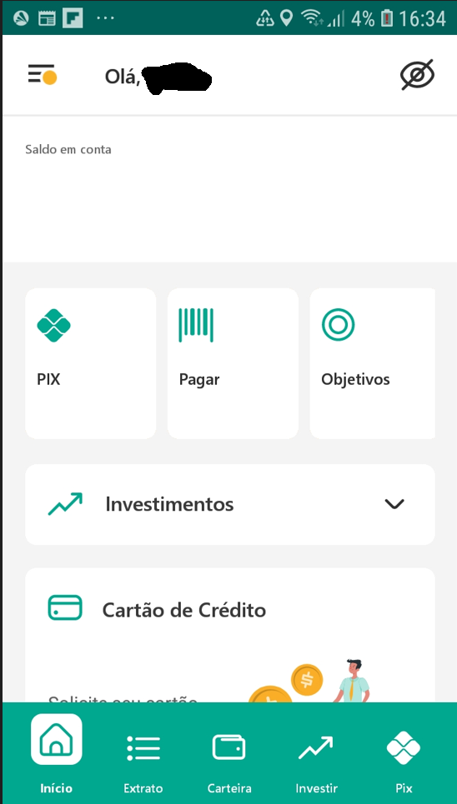

Imagem 1: Tela principal do app Sofisa Direto

Print:

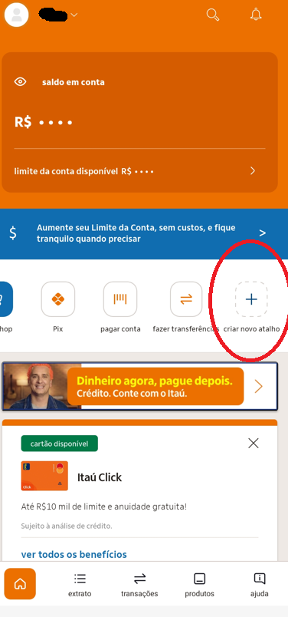

`

Imagem 2: Foto da tela principal do APP do Banco Itaú

## Onde encontrar

Este APP é encontrado nas lojas de APP tanto para Android (Google Play) quanto IOS (APP Store).

<https://play.google.com/store/apps/details?id=goova.sofisa.client.v2&hl=en&pli=1>

<https://apps.apple.com/br/app/banco-sofisa-direto/id1047252691%20>

# CONCLUSÃO

Com a conclusão da análise do APP Sofisa Direto foi possível sinalizar os pontos de melhorias, como a necessidade de melhoria da velocidade de carregamento e também no acréscimo de um botão de atalho que pode vir a auxiliar a busca dos usuários no dia a dia. Na comparação do Sofisa Direto com o Itaú foi possível notar a superioridade do APP do Itaú uma vez que a quantidade de usuários de Itaú é 50 vezes maior que a quantidade de usuários de Sofisa Direto, e ainda sim o APP do Itaú é mais veloz. A diferença deve se dá no objetivo de nicho de mercado que cada banco possui, o Sofisa historicamente em sua maior parte é voltado para serviços de investimentos e empréstimos, enquanto o Itaú sempre foi voltado para o atendimento de abertura de contas de empresas com grande número de colaboradores onde é possível ofertar o maior número de serviços possível tanto para as empresas quanto aos colaboradores que se tornam correntistas do banco. Assim é possível de entender um pouco mais das diferenças de desempenho do APP tendo em vista algumas particularidades aqui apresentadas.

# REFERÊNCIAS BIBLIOGRÁFICAS

Página inicial. Disponível em: <https://www.itau.com.br/>. Acesso em: 02 de Dezembro de 2023.

Página inicial. Disponível em: <https://www.sofisadireto.com.br/> . Acesso em: 02 de Dezembro de 2023.